Diplôme National du Brevet 2009

Diplôme National du Brevet
Nouvelle Calédonie - Session Décembre 2009

L'emploi de la calculatrice est autorisé.
La rédaction et la présentation seront notées sur 4 points.
Coefficient : 2 Durée : 2 heures

I - Activités Numériques (12 points)

exercice 1
On donne le programme de calcul suivant :
Choisir un nombre ;
Lui ajouter 3 ;
Multiplier cette somme par 4 ;
Enlever 12 au résultat obtenu.
1. Montrer que si le nombre choisi au départ est 2, on obtient comme résultat 8.
2. Calculer la valeur exacte du résultat obtenu lorsque :
Le nombre choisi est ;
Le nombre choisi est .
3. a) À votre avis, comment peut-on passer, en une seule étape, du nombre choisi au départ au résultat final ?
b) Démontrer votre réponse.
Dans cette question, toute trace de recherche sera prise en compte dans l'évaluation.

exercice 2
La roussette rousse est une espèce de chauve souris, endémique au territoire de la Nouvelle-Calédonie. Elle sera la mascotte officielle des XIV^{èmes} Jeux du Pacifique de 2011.
Dans une urne, on a dix boules indiscernables au toucher portant les lettres du mot ROUSSETTES
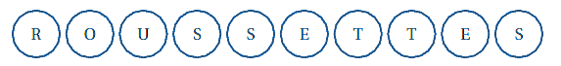
On tire au hasard une boule dans cette urne et on regarde la lettre inscrite sur la boule.
1. Quels sont les six résultats possibles à l'issue d'un tirage ?
2. Déterminer les probabilités suivantes :
a) la lettre tirée est un R.
b) la lettre tirée est un S.
c) la lettre tirée n'est pas un S.
3. Julie affirme qu'elle a plus de chance d'obtenir une voyelle qu'une consonne à l'issue d'un tirage. A-t-elle raison ? Justifier votre réponse.

II - Activités Géométriques (12 points)

exercice 1
Cet exercice est un questionnaire à choix multiples (QCM). Pour chacune des quatre questions, une seule des réponses proposées est exacte.
Vous répondrez sur la feuille donnée en annexe en entourant distinctement la réponse qui vous paraît la bonne.
Aucune justification n'est demandée.
Il ne sera enlevé aucun point en cas de mauvaise réponse.
 | A | B | C
1. Avec les données de cette figure, l' arrondi au mm près de AB est :  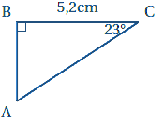 | 4,8 cm | 2,2 cm | 2 cm
2. Avec les données de cette figure, la longueur DE en cm est :  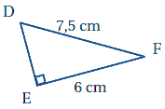 | 1,5 cm | 9,6 cm | 4,5 cm
3. La section d'un cylindre par un plan parallèle à son axe est un : | trapèze | rectangle | cercle
4. Le point K appartient au cercle de diamètre [IJ] et mesure 32° alors :  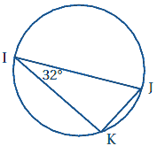 | mesure 32° | On ne peut pas calculer la mesure de | mesure 58°

exercice 2
Pour trouver la hauteur d'une éolienne, on a les renseignements suivants :
Les points O, A et C sont alignés.
Les points O, B et D sont alignés.
Les angles et sont droits.
OA = 11 m; AC = 594 m ; AB = 1,5m.
Le schéma n’est pas représenté en vraie grandeur
Le segment [CD] représente l’éolienne.
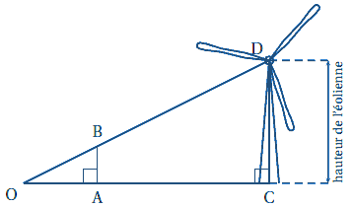
1. Expliquer pourquoi les droites (AB) et (CD) sont parallèles.
2. Calculer la hauteur CD de l'éolienne. Justifier.

exercice 3
Un parc de jeu à une forme triangulaire. Il est représenté sur la figure ci-dessous où les dimensions ne sont pas respectées. Les dimensions réelles de ce terrain sont : DE = 12 m, EF = 9 m, DF = 15 m.
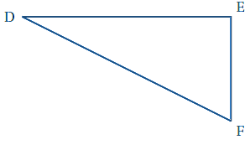
1. On veut construire ce triangle à l'échelle .
a) Le tableau ci-dessous est reproduit dans l'annexe. Le compléter.
 | DE | EF | DF
Dimensions réelles | 12 m | 9 m | 15 m
Dimensions du dessin | 6 cm
b) Construire le triangle DEF.
2. Montrer que ce terrain possède un angle droit.
3. Calculer l'aire réelle de ce parc.

Problème (12 points)
Ce problème est composé de trois parties indépendantes

Première partie
Un chocolatier dispose de 1 575 bonbons au chocolat blanc et de 4 410 bonbons au chocolat noir.
Afin de préparer les fêtes de fin d'année, il veut répartir ses chocolats dans des boîtes de la manière suivante :
tous les chocolats doivent être utilisés
toutes les boîtes doivent avoir la même composition.
De plus il veut réaliser le plus grand nombre de boîtes possible.
1. Combien pourra-t-il faire de boîtes ? Justifier votre réponse.
2. Dans chaque boîte, combien y aura-t-il de chocolats blancs et de chocolats noirs ? Justifier.

Deuxième partie
En une semaine, Nicolas le chocolatier, a vendu toutes ses boîtes.
Voici la répartition des ventes pour chaque jour de la semaine.
Jours de la semaine | lundi | mardi | mercredi | jeudi | vendredi | samedi | dimanche
Nombre de boîtes vendues | 13 | 32 | 60 | 54 | 61 | 63 | 32
1. Représenter la répartition des ventes pour chaque jour de la semaine à l'aide d'un diagramme en bâtons.
2. Quel est le nombre total de boîtes vendues durant la semaine ?
3. Calculer le pourcentage de boîtes vendues durant le week-end (samedi et dimanche). Arrondir le résultat à l'unité.
4. Calculer le nombre moyen de boîtes vendues par jour.

Troisième partie
Le chocolatier a vendu 315 boîtes dans la semaine. Chaque boîte contient 19 chocolats. Une boîte vide coûte 200 F.
1. En supposant qu'un chocolat coûte 100 F.
a) Calculer le prix d'une boîte de chocolats ?
b) En déduire combien rapporte la vente des 315 boîtes durant la semaine ?
2. Quel devrait être le prix d'un chocolat si le chocolatier voulait vendre sa boîte 2 290 F ?

